fullstack

**תמר כהן**

יוני 2022

**הדרכה על HTML**

לקראת קורס fullstack

* כותרת ראשית –

<h1> *text* </h1>

* כותרות משניות –

<h2> *text* </h2>

<h3> *text* </h3>

<h4> *text* </h4>

* פסקה –

<p> *text* </p>

* טקסט בדיקה –

loremX יכתוב טקסט בלטינית עם X מילים

* סידור שורות בטקסט – alt + z (אנטר בסוף כל שורה)
* העתקת שורה כלפי מטה – alt + shift + $⇓$
* סידור הזחות – shift + alt + f
* <br> ירידת שורה
* כתיבת הערה – ctrl + /
* סגנון כתיבה –
* **הדגשה** <strong> *text*</strong>
* *כתב נטוי* <em> *text*</em>
* קו תחתון <ins> *text* </ins>
* ~~קו חוצה~~ <del> *text* </del>
* לינק פנימי –

<a href=""> *text* </a>

בתוך ה"" נעשה ctrl+space ותיפתח רשימת עמודים באתר שלנו, נבחר את האתר אליו נרצה שהלינק ישלח

* לינק חיצוני –

<a href=""> *text* </a>

בתוך ה"" נדביק את הכתובת של האתר החיצוני אליו נרצה שהלינק ישלח

* על מנת שהקישור יפתח בטאב חדש נכתוב

<a href="" target="_blank> *text* </a>

* לינק למקום שונה בעמוד –

אם נרצה לינק ששולח חדשה למשל לתחילת העמוד

נוסיף בתחילת העמוד

<a id="top" href=""> *text* </a>

ובסוף העמוד נוסיף קישור שישלח לראש העמוד

<a href="#top"> *text* </a>

( ה# מסמנת שהכתובת היא בתוך העמוד)

**רשימות –**

כל פריט ברשימה יופיע בצורה <li> *text* </li>

* רשימה לא מסודרת – <ul> *list* </ul>

קטע הקוד

    <ul>

      <li>Tamar</li>

      <li>Tom</li>

      <li>Nehorai</li>

    </ul>

ייצור בהרצה את הרשימה

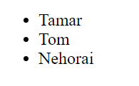

* רשימה מסודרת - <ol> *list* </ol>

קטע הקוד

    <ol>

      <li>Tamar</li>

      <li>Tom</li>

      <li>Nehorai</li>

    </ol>

ייצור בהרצה את הרשימה

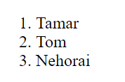

* <ol type="A"> תמספר את הרשימה בעזרת הABC
* הערה – איבר ברשימה יכול להיות לינק עבור <li> <a href=""> *text* </a></li>

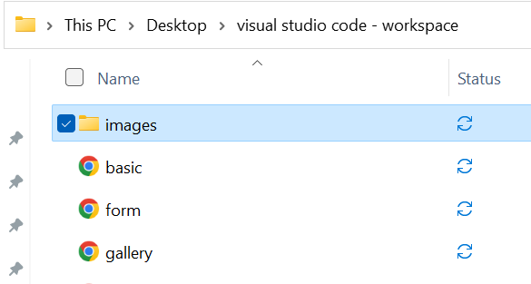**תמונה –**

נשמור את התמונה בתיקיה במקביל לאתר

<img src="" widte="250" height="250"/>

כאשר בתוך ה"" של הsrc נעשה ctrl + space ותיפתח רשימת גלילה בה נוכל לבחור את תיקיים הimages שיצרנו ומתוכה את התמונה הספציפית

אפשר להגדיר לתמונה אורך ורוחב

תמונה יכולה להיות לינק

**טופס -**

|  |  |
| --- | --- |
|  | <body> |
| כותרת העמוד | <h1>Tamar is my best friend</h1> |
| לאן הטופס שולח בסיום | <form action="basic.html"> |
| 1. למלא שם | <label>Name :</label> |
| Placeholder – הנחיית מילוי  סוג מילוי – טקסט  שם משתנה – txt_name  (סוג מילוי tel יפתח מקלדת מספרים)  עבור type מסוג password נקבל תיבת טקסט חסויה  עבור type מסוג number נקבל תיבת טקסט שיכולה להכיל רק מספרים ואפילו ניתן להגביל את הערכים הקבילים  עבור type מסוג date נקבל לוח שנה לבחירת תאריך | <input placeholder="Enter your full name" type="text" name="txt_name"/> |
| <br /> |
| <br /> |
| 1. רשימת גלילה | <label> choose</label> |
| שם משתנה – bestie  ערך שישמר - Tzlil  יופיע במסך – צליל  אפשר לעשות option ריק כדי שבהתחלה לא יהיה מילוי קיים | <select name="bestie"> |
| <option value="Tzlil">צליל</option> |
| <option value="Gal">גל</option> |
| </select> |
| <br> |
| 1. רשימת בחירה | <br /> |
| סוג מילוי – radio  מכיוון שלכל הinput יש אותו שם, המערכת יודעת שמדובר בבחירה אחת מתוכם. | <label> Tip for Tamar : </label> |
| <input type="radio" name="tip"  /> |
| <label> all my money </label> |
| <input type="radio" name="tip" /> |
| <label> all my salery </label> |
| <input type="radio" name="tip" /> |
| <label> my parents house </label> |
| <br /> |
| <br /> |
| 1. תיבת טקסט | <label>write a pray for Tamar's health - </label> |
| שם משתנה - pray | <br /> |
| <textarea name="pray"></textarea> |
| <br /> |
| <br /> |
| 1. סימון וי – אישור   Required גורם לכך שבלי ערך זה הטופס לא יוכל להישלח  אם בסוף נוסיף checked אז הוי כבר יסומן עם פתיחת הטופס | <input type="checkbox" name="check" required /> |
| <label> confirm you will died for me</label> |
| <br /> |
| <br /> |
| 1. כפתור שליחה טופס   נעבור לעמוד לפי מה שהוגדר בפתיחת הטופס. | <button>order</a></button> |
| </form> |
| </body> |

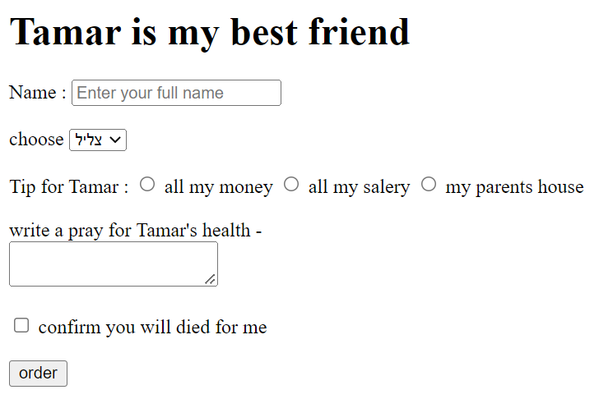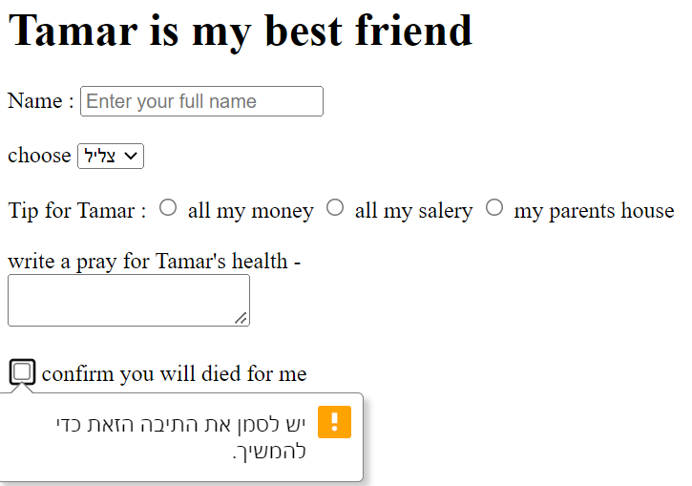

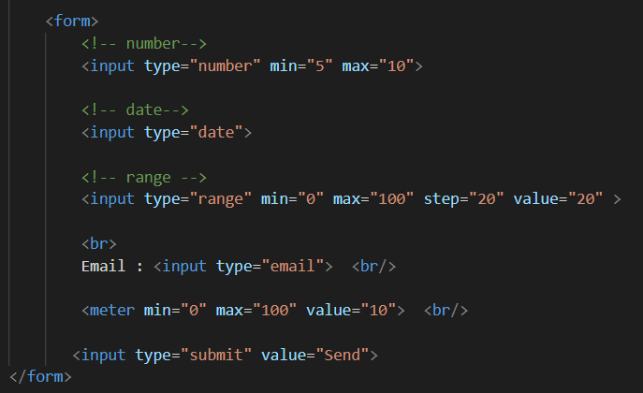נוספים בטפסים –

1. גלילת מספרים בטווח מסוים
2. תאריך
3. הזזה לפי טווח מוגדר
4. הכנסת כתובת מייל
5. הצגת מד, 10/100
6. שולח את הטופס ומנקה את המילוי

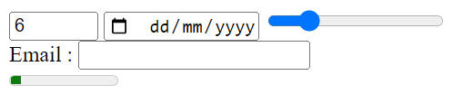

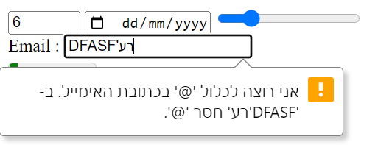

**טבלאות –**

|  |  |
| --- | --- |
| הכרזה על טבלה | <table> |
| <!-- הכרזה על טבלה --> |
| שורה בטבלה | <tr> |
| <!-- table row --> |
| th מסמן את הכותרת בטבלה  והטקסט יהיה מודגש יותר | <th>שבת</th> |
| <th>שישי</th> |
| <th>חמישי</th> |
| <th>רביעי</th> |
| <th>שלישי</th> |
| <th>שני</th> |
| <th>ראשון</th> |
| <!--  th כותרות של הטבלה --> |
| סוף שורה בטבלה | </tr> |
| שורה בטבלה | <tr> |
| <!-- table row --> |
| td מסמן תא בטבלה | <td>class at building 234</td> |
| <td>class at room 33</td> |
| <td>class at building 123</td> |
| <td>class at room 54</td> |
| <td>class at bhilding 234</td> |
| <td>class at room 54</td> |
| <td>class at building 3</td> |
| <!--  td תאים של הטבלה --> |
| סוף שורה בטבלה | </tr> |
| סוף טבלה | </table> |

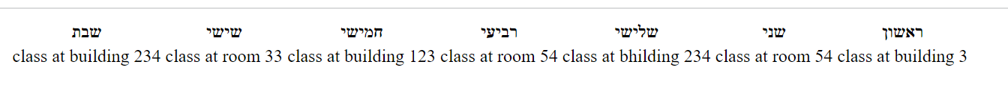

הוספת מסגרת לטבלה תעשה ע"י <table border="x"> כאשר x הוא עובי המסגרת.

**div –**

מעיין מסגרת בה הטקסט יושב, ניתן להגדיר דרכו את עיצוב הטקסט

<html lang="en">

  <head>

    <meta charset="UTF-8" />

    <meta http-equiv="X-UA-Compatible" content="IE=edge" />

    <meta name="viewport" content="width=device-width, initial-scale=1.0" />

    <title>Document</title>

    <style>

      .myDiv {

        display: inline-block; /* צורת הצגת הטקסט על הרקע*/

        color: darkblue; /*צבע כותרת*/

        border: 5px outset red; /*צבע ועובי גבול*/

        background-color: lightblue; /*צבע רקע*/

        text-align: center; /*מיקום הטקסט*/

        height: 40vh; /*גובה הרקע*/

      }

    </style>

  </head>

  <body>

    <div class="myDiv">

      <!-- קריאה לעיצוב שהגדרנו לעיל -->

      <h2>This is a heading in a div element</h2>

      <p>This is some text in a div element.</p>

    </div>

    <!--סוף קטע מעוצב-->

  </body>

</html>

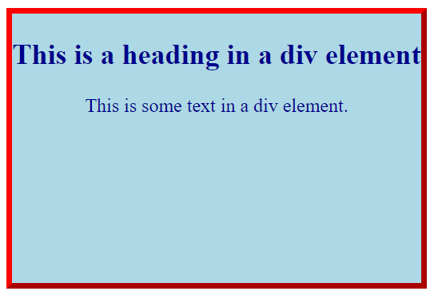

**סגנונות עיצוב –**

* **Inline**

הגדרות העיצוב כתובות בתוך האלמנט עצמו

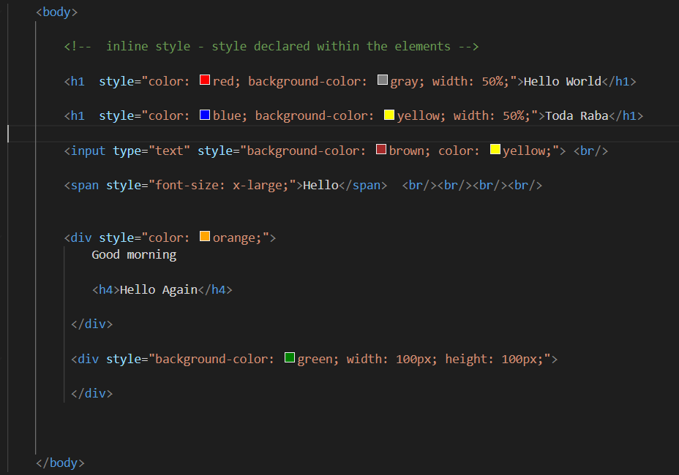

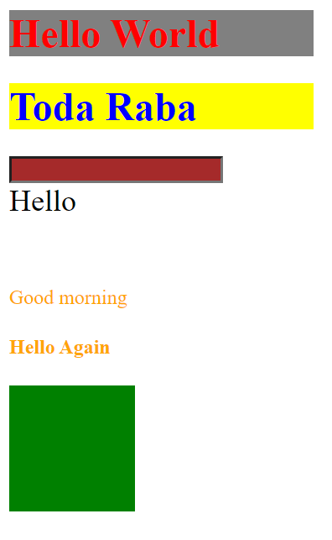

* **Inner**

הגדרות העיצוב בראש בעמוד (style) לכל סוג טקסט

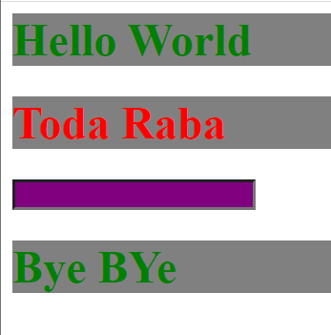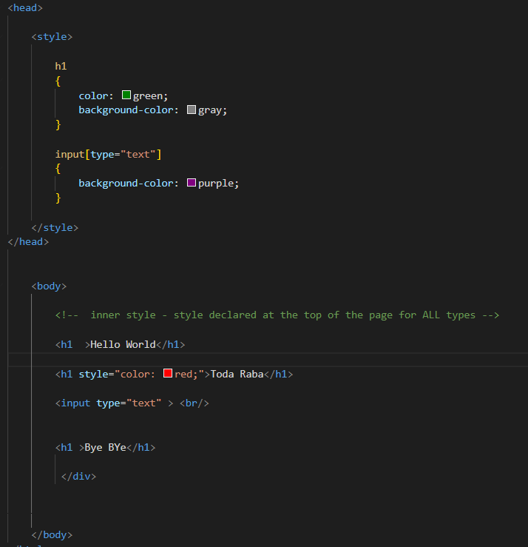

* **Outer**

קובץ css חיצוני שמקושר לקוד

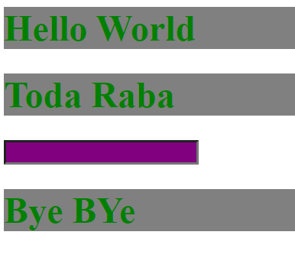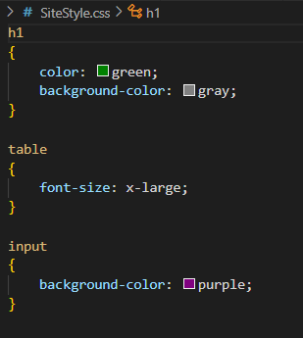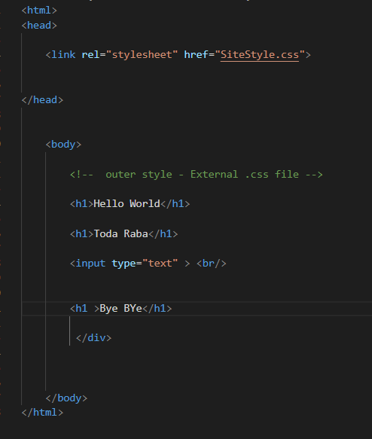

* קישור בין css לhtml

בתוך הhead נפתח תווית

<link rel="stylesheet" href=""/> (אפשר להקיש link + Enter לקיצור)

ובתוך ה"" נקיש את שם קובץ הcss איתו אנו עובדים.

* מחלקה – .NameOfClass
* מזהה - #NameOfID

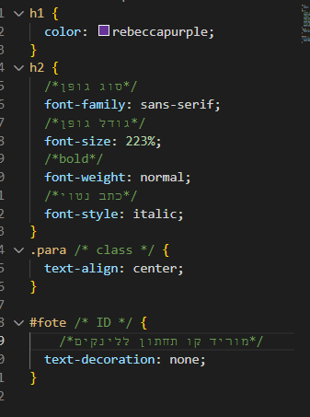

קיצור לdiv -

אם נקיש .container + Enter תופיע השורה

<div class="container"></div>

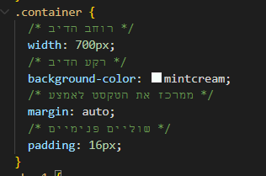

* עבור כתיבה בעברית נוסיף לעיצוב של הbody – direction : rtl (ע מנת שהטקסט יירשם מימין לשמאל)
* הערה – 1em=16px
* **עיצוב בCSS-**

|  |  |
| --- | --- |
| **הגדרות כתב –** | |
| קובע את משפחת הגופנים (או סדרת משפחות) לסגנון | **Font-family** |
| מציין סגנון גופן רגיל, נטוי או אלכסוני | **Font-style** |
| מגדיר את גובה השורה שבה ממוקם הטקסט. | **Line-height** |
| מוסיף קו תחתון, קו עליון או קו חוצה לטקסט, או גורם לטקסט להבהב | **Text-decoration** |
| מחיל כמות מסוימת או יחסית של הדגשה על הגופן. | **Font-weight** |
| קובע את סגנון האותיות הקטנות בטקסט. | **Font-variant** |
| הופך את האות הראשונה בכל מילה לאות גדולה בבחירה, או מגדיר תצוגה של כל הטקסט על אותיות גדולות או אותיות קטנות. | **Text-transform** |
| קובע את צבע הטקסט | **Color** |
| מגדיר את גודל הטקסט. ניתן לבחור גודל מסוים בעזרת בחירת המספר ויחידת המידה, או לבחור גודל יחסי. | **Font-size** |
| **הגדרות רקע –** | |
| קובע את תמונת הרקע לרכיב. | **Background Image** |
| קובע אם וכיצד תמונת הרקע תחזור על עצמה.   * האפשרות No Repeat מציגה את התמונה פעם אחת בתחילת הרכיב. * האפשרות Repeat מציגה את התמונה באריחים מאחורי הרכיב, אופקית או אנכית. * האפשרויות Repeat-x ו-Repeat-y מציגות פס אופקי או אנכי של תמונות, בהתאמה. התמונות נחתכות כדי להתאים לגבולות הרכיב. | **Background Repeat** |
| קובע אם תמונת הרקע תהיה קבועה במיקומה המקורי או תזוז עם התוכן בשעת גלילת התוכן | **Background Attachment** |
| מציין את המיקום ההתחלתי של תמונת הרקע יחסית לרכיב. ניתן להשתמש באפשרות זו ליישור תמונת רקע למרכז הדף, אנכית (Y) ואופקית (X). | **Background Position (X) , Background Position (Y)** |
| קובע צבע רקע לרכיב. | **Background Color** |
| **הגדרות גוש –** | |
| מגדיל או מקטין את הרווח בין אותיות או תווים. להקטנת הרווח בין תווים, ציין ערך שלילי | **Letter Spacing** |
| מציין את מרחק ההזחה של השורה הראשונה של הטקסט. ערך שלילי יכול לשמש ליצירת הזחה החוצה | **Text Indent** |
| מציין את היישור האנכי של הרכיב שעליו מוחל הסגנון | **Vertical Align** |
| קובע כיצד יתבצע יישור טקסט בתוך הרכיב | **Text Align** |
| קובע כיצד יטופל רווח לבן בתוך הרכיב. בחר מבין שלוש אפשרויות: Normal מצמצם רווח לבן, Pre מטפל בו כאילו הטקסט מוקף בתגי pre (כלומר, כל הרווחים הלבנים, כולל רווחים בין מילים, טאבים ומעברי שורה, נשמרים), ו-Nowrap מציין שתתבצע גלישת טקסט רק כשמופיע התג br. Dreamweaver אינו מציג תכונה זו בחלון Document. | **Whitespace** |
| מציין אם רכיב יוצג, ואם כן, כיצד הוא יוצג | **Display** |
| קובע את הריווח בין מילים. | **Word Spacing** |
| **הגדרות תיבה –** | |
| מציין את הצד שבו רכיבים אחרים זורמים מסביב לרכיב הצף. הרכיב הצף מקובע לצד הציפה ותוכן אחר גולש מסביב לו מהצד הנגדי. | **Float** |
| מציין את הצדדים של רכיב כלשהו שאינם מאפשרים רכיבי ציפה אחרים. | **Clear** |
| מציין את כמות הרווח שבין תוכן הרכיב והגבול שלו (או השוליים אם אין גבול) | **Padding** |
| מגדיר מאפייני ריווח זהים לצד העליון, הימני, התחתון והשמאלי של רכיב שהריווח מוחל עליו. | **Same For All** |
| מציין את כמות הרווח בין גבול הרכיב (או הריווח אם אין גבול) לבין רכיב אחר. | **Margin** |
| קובע את הרוחב והגובה של הרכיב. | **Width and Height** |
| **הגדרות גבול –** | |
| קובע את עובי הגבול של הרכיב | **Width** |
| מגדיר מאפייני סגנון גבול זהים לצד העליון, הימני, התחתון והשמאלי של הרכיב שהגבול מוחל עליו. | **Same For All** |
| מגדיר את צבע הגבול. | **Color** |
| מגדיר את מראה הסגנון של הגבול | **Type** |
| **הגדרות רשימה –** | |
| קובע את מראה התבליטים או המספרים | **List style type** |
| קובע אם יתבצעו גלישה והזחה (החוצה) של הטקסט ברשימה, או שתתבצע גלישה של הטקסט לשוליים השמאליים בלבד (פנימה). | **List style position** |
| מאפשר להגדיר תמונה מותאמת אישית לתבליטים | **List style image** |

|  |  |
| --- | --- |
| **הגדרות מיקום –** | |
| קובע כיצד על הדפדפן למקם את הרכיב שנבחר באופן הבא:   * *Absolute* ממקם את התוכן בעזרת הקואורדינטות שהוזנו בתיבות Placement יחסית לרכיב האב הקרוב ביותר באופן מוחלט או יחסי, או אם אין רכיב אב הממוקם באופן מוחלט או יחסי, יחסית לפינה השמאלית העליונה של הדף. * *Relative* ממקם את גוש הטקסט בעזרת הקואורדינטות שהוזנו בתיבות Placement יחסית למיקום גוש הטקסט בזרימת הטקסט במסמך. לדוגמה, אם מגדירים לרכיב מיקום יחסי וקואורדינטות עליונות ושמאליות של 20 פיקסלים, הן יזיזו את הרכיב 20 פיקסלים ימינה ו-20 פיקסלים למטה מהמיקום הרגיל שלו בזרימת הטקסט. ניתן גם למקם רכיבים באופן יחסי, עם או ללא קואורדינטות לחלק העליון, השמאלי, הימני או התחתון, כדי לקבוע הקשר לרכיבים בנים הממוקמים באופן מוחלט. * *Fixed* ממקם את התוכן בעזרת הקואורדינטות שהוזנו בתיבות Placement, יחסית לפינה השמאלית העליונה של הדפדפן. התוכן יישאר קבוע במיקום זה כשהמשתמש יגלול בדף. * *Static* ממקם את התוכן במיקום שלו בזרימת הטקסט. זהו מיקום ברירת המחדל של כל רכיבי HTML הניתנים למיקום. | **Position** |
| קובע את סדר הערימה של התוכן. רכיבים עם ערך z-index גבוה יותר מופיעים מעל לרכיבים עם ערך z-index נמוך יותר (או ללא ערך) | **Z-Index** |
| קובע מה יקרה אם התוכן של מכל (לדוגמה DIV או P) חורג מגודלו. מאפיינים אלה שולטים בהרחבה כדלקמן:   * *Visible* מגדיל את המכל כדי שכל התוכן יוצג. המכל מתרחב למטה וימינה. * *Hidden* שומר על גודל המכל וחותך כל תוכן שאינו מתאים למכל. לא מוצגים פסי גלילה. * *Scroll* מוסיף פסי גלילה למכל, ללא קשר אם התוכן חורג מגודל המכל. הגדרת פסי גלילה מונעת בלבול הנגרם כתוצאה מתצוגה והיעלמות של פסי גלילה בסביבה דינמית. אפשרות זו אינה מוצגת בחלון המסמך. * *Auto* גורם לפסי גלילה להופיע רק כשהתוכן חורג מגבולות המכל. אפשרות זו אינה מוצגת בחלון המסמך. | **Overflow** |
| מגדיר את החלק המוצג של התוכן. | **Clip** |
| מציין את המיקום והגודל של גוש התוכן. | **Placement** |
| קובע את תנאי התצוגה הראשוני של התוכן. אם לא מגדירים מאפיין תצוגה, התוכן יורש כברירת מחדל את ערך התג של רכיב האב. תג של גוף טקסט מוצג כברירת מחדל. בחר אחת מאפשרויות התצוגה הבאות:   * *Inherit* גורם לכך שהתוכן מקבל בירושה את מאפיין התצוגה של רכיב האב. * *Visible* מציג את התוכן, ללא קשר לערך רכיב האב. * *Hidden* מסתיר את התוכן, ללא קשר לערך רכיב האב. | **Visibility** |
| **הגדרות הרחבה –** | |
| משנה את סמל המצביע כשהוא נמצא על אובייקט הנשלט על-ידי הסגנון. | **Cursor** |
| מחיל אפקטים מיוחדים על האובייקט הנשלט על-ידי הסגנון, כולל טשטוש והיפוך | **Filter** |
| כופה מעבר דף במהלך הדפסה לפני או אחרי האובייקט הנשלט על-ידי הסגנון. | **Page break before** |